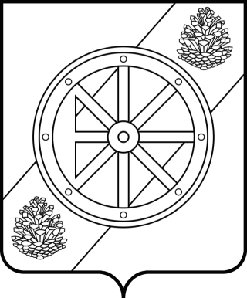

АДМИНИСТРАЦИЯ НЯНДОМСКОГО МУНИЦИПАЛЬНОГО
РАЙОНА АРХАНГЕЛЬСКОЙ ОБЛАСТИ
ул.60 лет Октября, г.Няндома, Архангельская область, 164200
E-mail: amonyandoma@yandex.ru, тел. факс 6-13-79
18 марта 2021 г. 15:30
_____________________________________________________________________________
___
Повестка дня
заседания Комиссии по соблюдению требований к служебному поведению муниципальных служащих, замещающих должности муниципальной службы
в администрации Няндомского муниципального района Архангельской области,
и урегулированию конфликта интересов (далее – комиссия)

Повестка дня:

1. Уведомление МКУ «Управление обеспечения деятельности органов местного самоуправления городского округа Электросталь Московской области» о приеме на работу бывшего муниципального служащего, замещавшего должность консультанта администрации Няндомского муниципального района Архангельской области.
2. Уведомление Управления строительства, архитектуры и ЖКХ администрации Няндомского муниципального района Архангельской области о принятии на работу бывшего муниципального служащего, замещавшего должность заведующего отделом администрации Няндомского муниципального района Архангельской области.
3. Информационное письмо главы муниципального образования «Мошинское», о рассмотрении уведомления помощника главы администрации муниципального образования «Мошинское», о намерении выполнять иную оплачиваемую работу в свободное от муниципальной службы время, в соответствии с частью 2 статьи 11 ФЗ от 02 марта 2007 года № 25- ФЗ «О муниципальной службе».
4. Заявление начальника юридического лица администрации Няндомского муниципального района Архангельской области, о невозможности по объективным причинам представить сведения о доходах, об имуществе и обязательствах имущественного характера своей супруги.

Заместитель главы Няндомского района
по социальным вопросам, председатель комиссии О.Н. Похватная

